ЛАБОРАТОРНАЯ РАБОТА
XML: ОСНОВЫ СОЗДАНИЯ И ОБРАБОТКИ СТРУКТУРИРОВАННЫХ ДАННЫХ
Цель работы: освоить принципы создания, валидации и обработки XML-документов, развить навыки анализа данных и работы с инструментами для обработки структурированных форматов.
Основные понятия
1. XML-документ – файл, содержащий данные, организованные в иерархическую структуру с тегами и атрибутами.
2. XSD (XML Schema Definition) – схема для проверки структуры и типов данных XML-документа.
3. Парсинг XML – процесс чтения и обработки данных из XML с использованием программных библиотек.
4. Валидация – проверка соответствия XML-документа заданной схеме.

Создание XML-документа:
Листинг программы(library.xml):

<?xml version="1.0" encoding="UTF-8"?>
<library xmlns:xsi="http://www.w3.org/2001/XMLSchema-instance"
xsi:noNamespaceSchemaLocation="library.xsd">
<book id="b001">
<title>Война и мир</title>
<author>Лев Толстой</author>
<year>1869</year>
<genre>Роман</genre>
<price>25.50</price>
</book>
<book id="b002">
<title>Преступление и наказание</title>
<author>Фёдор Достоевский</author>
<year>1866</year>
<genre>Психологический роман</genre>
<price>19.99</price>
</book>
<book id="b003">
<title>Мастер и Маргарита</title>
<author>Михаил Булгаков</author>
<year>1967</year>
<genre>Фантастика</genre>
<price>22.75</price>
</book>
</library>

Листинг программы(library.xsd):

<?xml version="1.0" encoding="UTF-8"?>
<xs:schema xmlns:xs="http://www.w3.org/2001/XMLSchema">
<xs:element name="library">
<xs:complexType>
<xs:sequence>
<xs:element name="book" maxOccurs="unbounded">
<xs:complexType>
<xs:sequence>
<xs:element name="title" type="xs:string"/>
<xs:element name="author" type="xs:string"/>
<xs:element name="year" type="xs:integer"/>
<xs:element name="genre" type="xs:string"/>
<xs:element name="price" type="xs:decimal"/>
</xs:sequence>
<xs:attribute name="id" type="xs:ID" use="required"/>
</xs:complexType>
</xs:element>
</xs:sequence>
</xs:complexType>
</xs:element>
</xs:schema>

XSD (XML Schema Definition) — это схема, которая определяет структуру, содержание и семантику XML-документа. В контексте данной лабораторной работы файл library.xsd выполняет несколько важных функций:
1. Валидация структуры XML-документа
2. Проверка типов данных
3. Контроль атрибутов Атрибут
4. Проверка ограничений.
Результат программы:
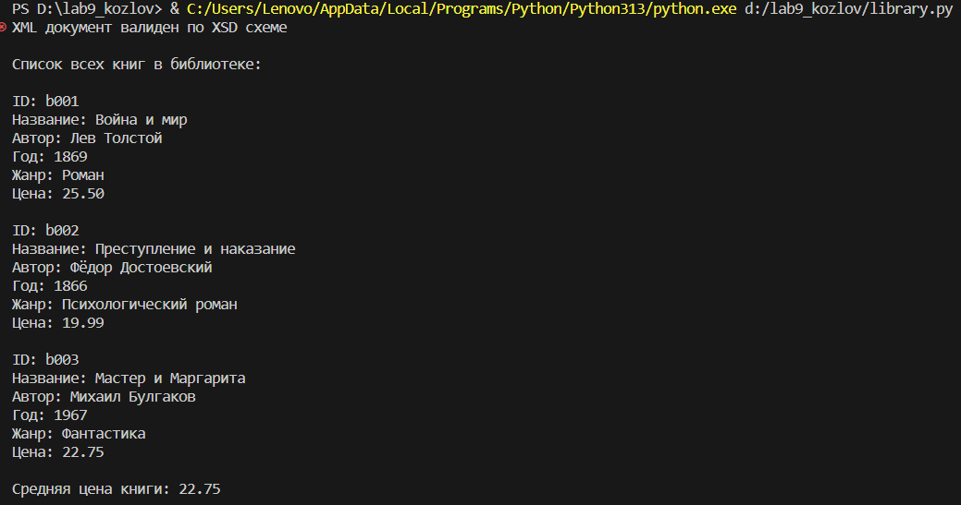
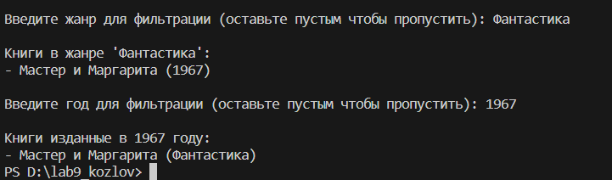
Рисунок 2. Результат фильтрации книг
Анализ структуры:
- Документ начинается с XML-декларации, указывающей версию и кодировку. В данном случае <?xml version="1.0" encoding="UTF-8"?>.
- Корневой элемент <rss> имеет атрибут version="2.0".
- Основной контейнер <channel> содержит метаданные о ленте (title, link, description).
- Каждая новость представлена элементом <item> с вложенными элементами (title, link, description, pubDate).
- Вложенность: rss → channel → item (множество элементов).
- Атрибуты используются минимально, только для указания версии RSS.
- Документ используется для распространения новостей в стандартизированном формате, который могут читать RSS-агрегаторы.

